**Московский государственный технический**

**университет им. Н.Э. Баумана**

Факультет «Информатика и системы управления»

Кафедра ИУ5 «Системы обработки информации и управления»

Курс «Парадигмы и конструкции языков программирования»

Лабораторная работа №3-4

Выполнил:

Студент ИУ5-34Б

Флоринский В. А.

Подпись и дата:

Проверил:

Преподаватель каф. ИУ5

Гапанюк Ю. Е.

Подпись и дата:

Москва, 2023 г.

**Задание 1.**

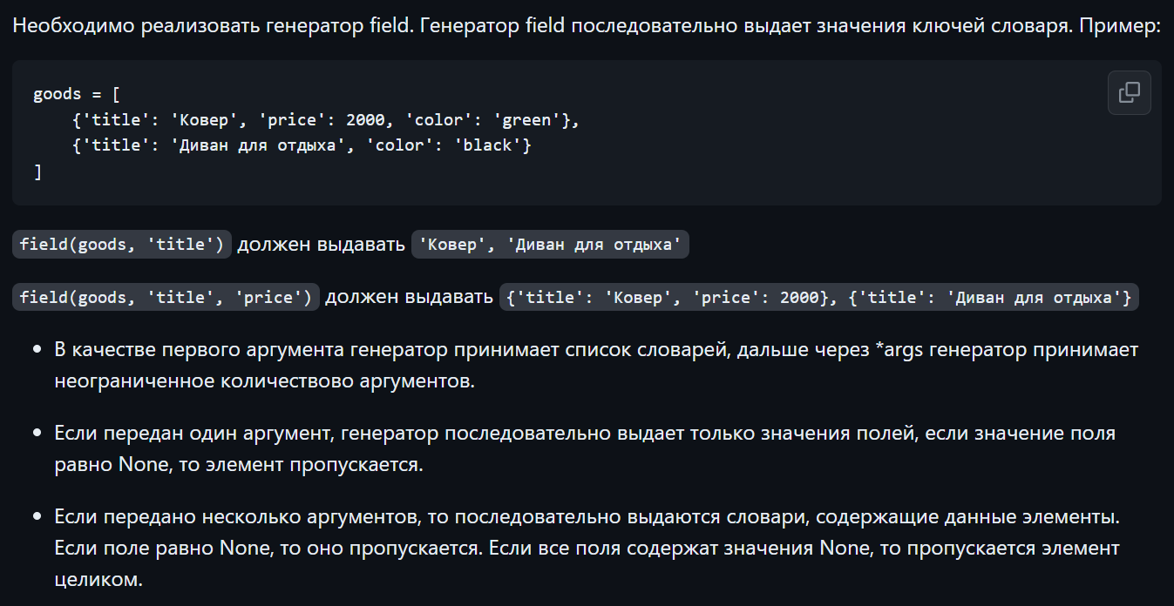

**Текст программы.**

**field.py:**

def field(items, *spec, key=0):

    assert len(spec) > 0, "Параметры обязательно указывать"

    if len(spec) == 1:

        ans = []

        for i in range(len(items)-1):

            if items[i].get(spec[0]) != None : ans.append(items[i].get(spec[0]))

        if items[i+1].get(spec[0]) != None : ans.append(items[i+1].get(spec[0]))

        return ans

    else:

        for it in items:

            tdict = {}

            for sp in spec:

                if it.get(sp) != None : tdict[sp] = it.get(sp)

            if len(tdict.keys()) != 0 : return(tdict)

if __name__ == "__main__":

    cars = [

        {'name' : 'bmw', 'price' : 10000, 'max_speed' : 300, 'hpower' : 650},

        {'name' : 'audi', 'price' : 9000, 'max_speed' : 250, 'hpower' : 400, 'color' : 'red'},

        {'name' : 'mercedes', 'price' : 15000, 'max_speed' : 270, 'hpower' : 4000, 'color' : 'green'}

    ]

    print(field(cars, 'name', 'price'))

**Примеры работы.**

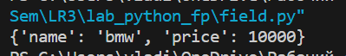

**Задание 2.**

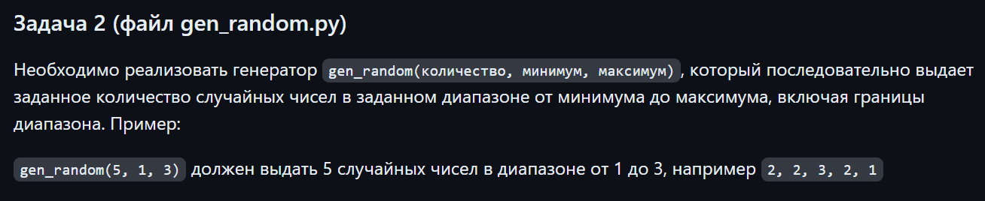

**Текст программы.**

**gen_random.py:**

from random import randint

def gen_random(count_, min_, max_):

    arr = [randint(min_, max_) for i in range(count_)]

    return arr

if __name__ == "__main__":

    arr = gen_random(5, 1, 3)

    print(arr)

**Примеры работы.**



**Задание 3.**

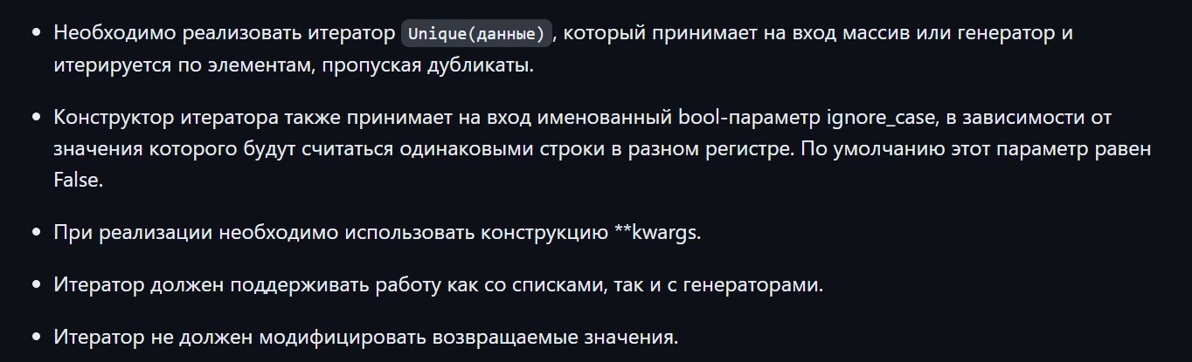

**Текст программы.**

**Unique.py:**

class Unique(object):

    def __init__(self, items, **kwargs):

        self.items = items

        self.curr = 0

        if len(list(kwargs.keys())) == 0 or list(kwargs.values()) == [False]:

            self.ign = False #a != A

            self.set_arr = list(set(self.items))

        elif list(kwargs.values()) == [True]:

            self.ign = True #a == A

            self.set_arr = []

            for i in self.items:

                if (type(i) is str) and (i.upper() not in self.set_arr and i.lower() not in self.set_arr):

                    self.set_arr.append(i)

                elif i not in self.set_arr and (type(i) is not str): self.set_arr.append(i)

    def __next__(self):

        if self.curr < len(self.set_arr):

            res = self.set_arr[self.curr]

            self.curr += 1

            return res

        raise StopIteration

    def __iter__(self):

        return self

if __name__ == '__main__':

    arr = ['a', 'A', 'b', 'B', 'a', 'A', 'b', 'B']

    #arr = [1,2,2,3,3,1]

    it = Unique(arr, ignore_case = True)

    for el in it:

        print(el)

**Примеры работы.**

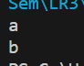

**Задание 4.**

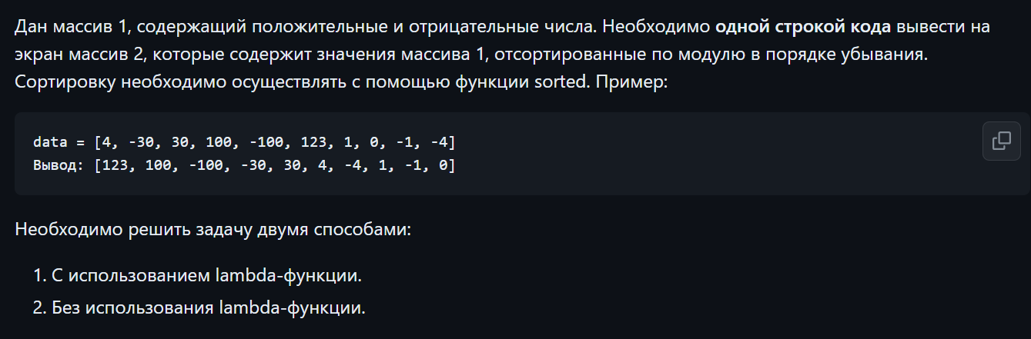

**Текст программы.**

**sort.py:**

data = [4, -30, 100, -100, 123, 1, 0, -1, -4]

if __name__ == '__main__':

    result_with_lambda = sorted(list(map(lambda i: abs(i), data)), reverse=True)

    print(result_with_lambda)

    result = sorted(list(map(abs, data)), reverse=True)

    print(result)

**Примеры работы.**

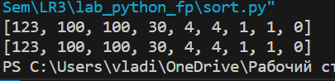

**Задание 5.**

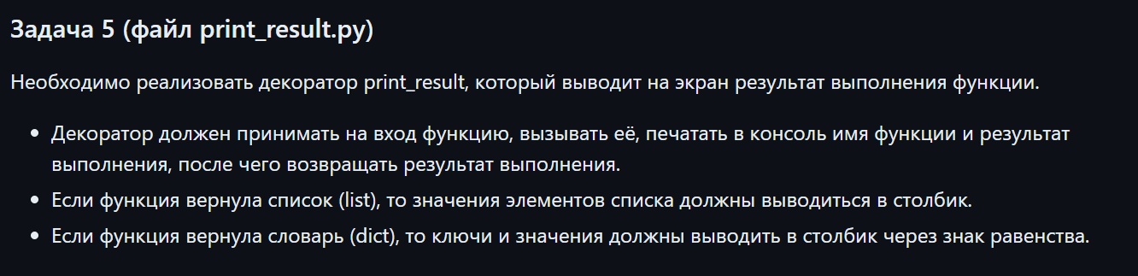

**Текст программы.**

**print_result.py:**

def print_result(func):

    def wrapper(*args, **kwargs):

        print(func.__name__)

        temp = func(*args, **kwargs)

        if type(temp) is list:

            for el in temp: print(el)

        elif type(temp) is dict:

            for key,value in temp.items(): print(f"{key} = {value}")

        else: print(temp)

        return temp

    return wrapper

@print_result

def test_1():

    return 1

@print_result

def test_2():

    return 'iu5'

@print_result

def test_3():

    return {'a': 1, 'b': 2}

@print_result

def test_4():

    return [1, 2]

if __name__ == '__main__':

    print('!!!!!!!!')

    test_1()

    test_2()

    test_3()

    test_4()

**Результат работы.**

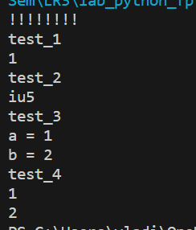

**Задание 6.**

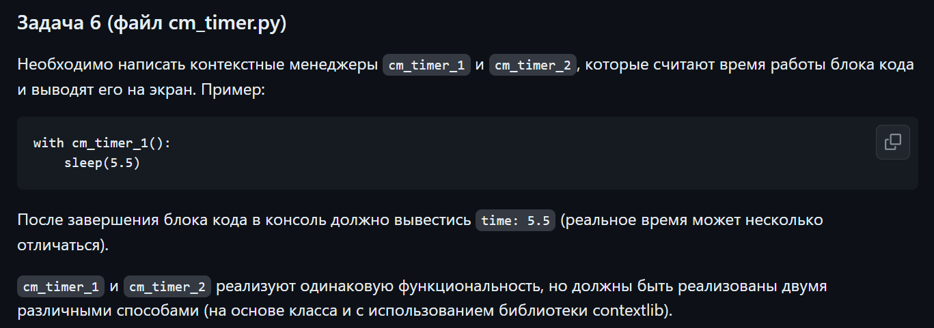

**Текст программы.**

**cm_timer.py:**

from contextlib import contextmanager

import time

class Cm_timer_1:

    def __enter__(self):

        self.start_time = time.time()

        return self

    def __exit__(self, exc_type, exc_val, exc_tb):

        delta_time = time.time() - self.start_time

        print(f"time: {round(delta_time, 3)}")

@contextmanager

def Cm_timer_2():

    start_time = time.time()

    try:

        yield

    finally:

        delta_time = time.time() - start_time

        print(f"time: {round(delta_time, 3)}")

if __name__ == '__main__':

    with Cm_timer_1():

        time.sleep(5.5)

    with Cm_timer_2():

        time.sleep(5.5)

**Результат работы.**

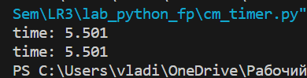

**Задание 7.**

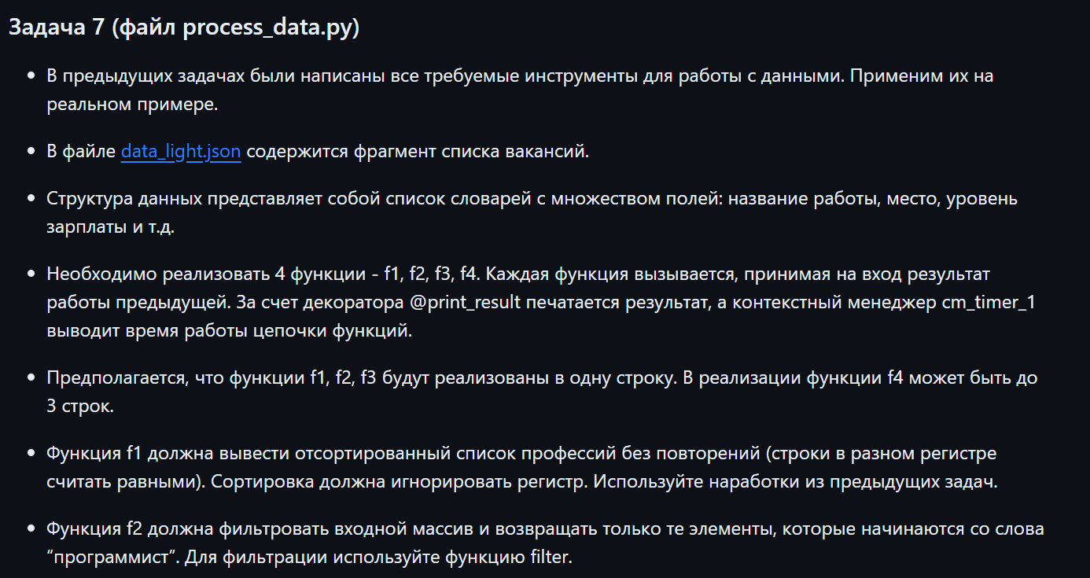

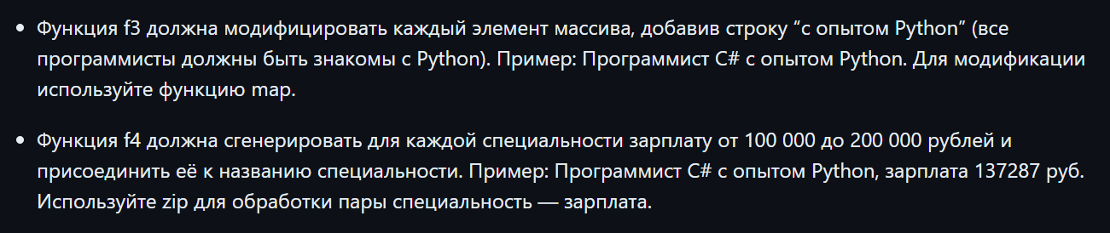

**Текст программы.**

**process_data.py:**

import json

from random import randint

from unique import Unique

from print_result import print_result

from field import field

from gen_random import gen_random

from cm_timer import Cm_timer_1

path = "C:\\Users\\vladi\\OneDrive\\Рабочий стол\\LR3thSem\\LR3\\lab_python_fp\\data_light.json"

with open(path, encoding="utf-8") as f:

    data = json.load(f)

@print_result

def f1(arg):

    return sorted([el for el in Unique(field(arg, 'job-name'), ignore_case = True)])

@print_result

def f2(arg):

    return list(filter(lambda x: x.split()[0] == "программист", arg))

@print_result

def f3(arg):

    return list(map(lambda x: f"{x} с опытом Python", arg))

@print_result

def f4(arg):

    return  [f"{man}, зарплата {sal} руб." for man, sal in zip(arg, gen_random(len(arg), 100000, 200000))]

if __name__ == "__main__":

    with Cm_timer_1():

        f4(f3(f2(f1(data))))

**Результат работы.**

**Результат функции f1():**

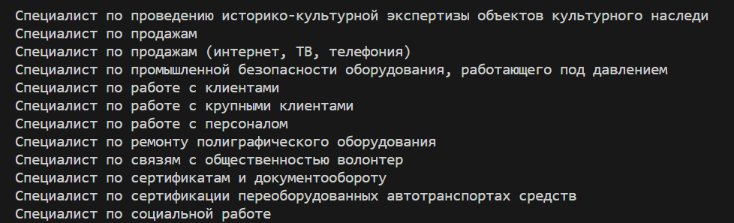

Выводит все профессии без повторений

Результаты остальных функций:

